
Univerzitet „Džemal Bijedić“ u Mostaru
Fakultet informacijskih tehnologija

Fashion AI agent-
LLM dokumentacija
Umjetna inteligencija

Predmetni nastavnik:
prof. dr. sc. Nina Bijedić
Student – indeks:
Hasna Bunar – IB220124

Mostar, januar 2026.

Sadržaj
1. UVOD 3
1.1 Motivacija 3
1.2 Cilj Projekta Razviti inteligentni softverski agent koji: 4
1.3 Definicija Problema 4
2. KLASIFIKACIJA AGENTA 4
2.1 Tipologija Agent 4
2.2 PEAS Opis 5
2.3 Karakteristike Okruženja 6
3. IMPLEMENTACIJA CIKLUSA: SENSE → THINK → ACT → LEARN 6
3.1 SENSE (Percepcija) 6
3.2 THINK (Odlučivanje) 7
3.3 ACT (Akcija) 8
3.4 LEARN (Učenje) 8
3.5 Kompletan Ciklus – Dijagram 9
4. METODOLOGIJA RADA SA LLM-om 10
4.1 Korištenje AI Asistenta u Razvoju 10
4.2 Primjeri Interakcije 10
4.3 Best Practices 11
5. ITERATIVNI RAZVOJ 12
5.1 Razvojne Faze 12
6. MOGUĆA PROŠIRENJA (FUTURE WORK) 13
6.1 Kratkoročna Proširenja (v2.0) 13
6.2 Srednjoročna Proširenja (v3.0) 14
6.3 Dugoročna Proširenja (v4.0+) 15
7. ZAKLJUČAK 17
7.1 Sažetak Projekta 17
7.2 Ključni Doprinosi 17
7.3 Naučene Lekcije 18
7.4 Metrije Uspjeha 18
7.5 Završna Riječ 18
7.6 Izvori 19
8. Dodatna dokumentacija 19

1. UVOD

1.1 Motivacija
U modernoj modnoj industriji, brzina prepoznavanja trendova može značiti razliku između uspjeha i neuspjeha. Tradicionalne metode analize trendova oslanjaju se na ljudsku ekspertizu i ručne procese koji su spori i subjektivni.
Fashion Trend AI Agent predstavlja rješenje koje automatizira proces identifikacije modnih trendova korištenjem strojnog učenja i autonomne agent arhitekture.

1.2 Cilj Projekta Razviti inteligentni softverski agent koji:
✅ Automatski klasificira odjevne predmete kao trending/ne-trending
✅ Donosi autonomne odluke o preporukama
✅ Kontinuirano uči iz povratnih informacija korisnika
✅ Poboljšava svoje performanse kroz vrijeme

1.3 Definicija Problema
Problem | Rješenje
Ručna analiza trendova je spora | Automatska ML klasifikacija
Subjektinost ljudskih procjena | Objektivni algoritamski pristup
Statički modeli zastarijevaju | Kontinuirano učenje iz feedbacka
Nedostatak personalzacije | Učenje preferencija korisnika

2. KLASIFIKACIJA AGENTA

2.1 Tipologija Agent
Prema Russell & Norvig klasifikaciji, Fashion Trend AI Agent je:
Learning Agent (Agent koji uči)
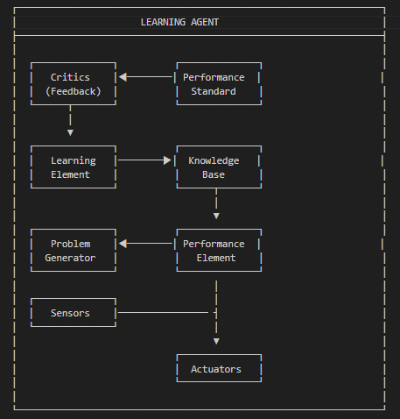
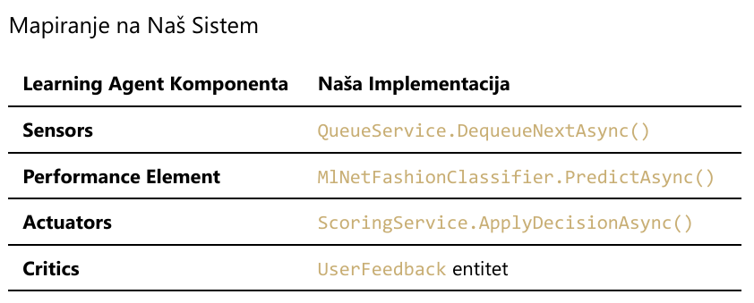
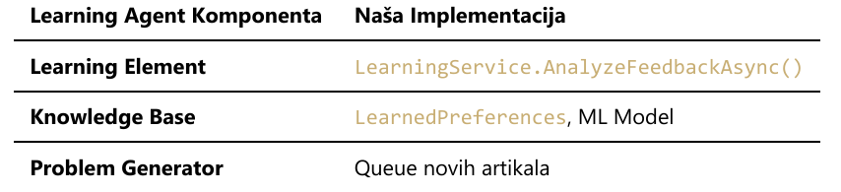

2.2 PEAS Opis
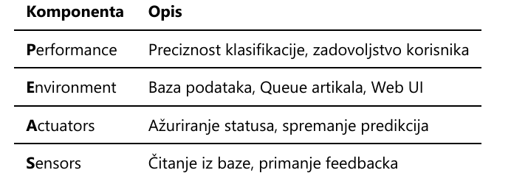

2.3 Karakteristike Okruženja
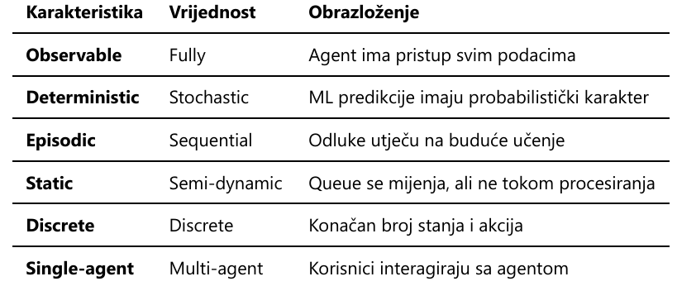

3. IMPLEMENTACIJA CIKLUSA: SENSE → THINK → ACT → LEARN

3.1 SENSE (Percepcija)
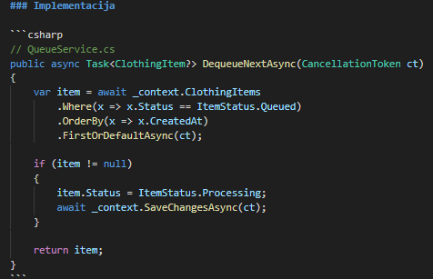
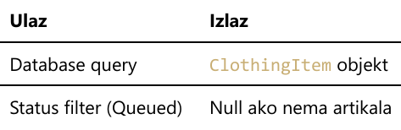

3.2 THINK (Odlučivanje)
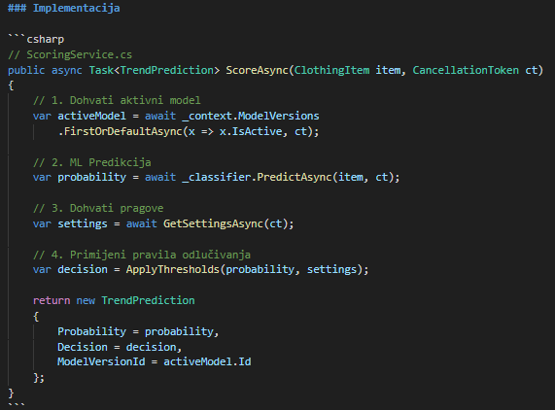
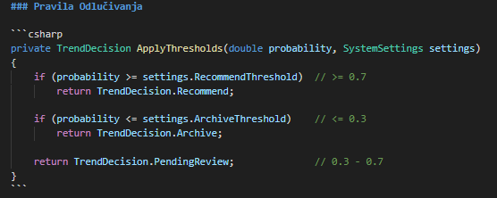

3.3 ACT (Akcija)
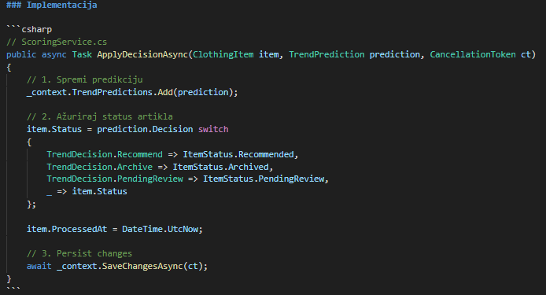

3.4 LEARN (Učenje)
Dvije Razine Učenja
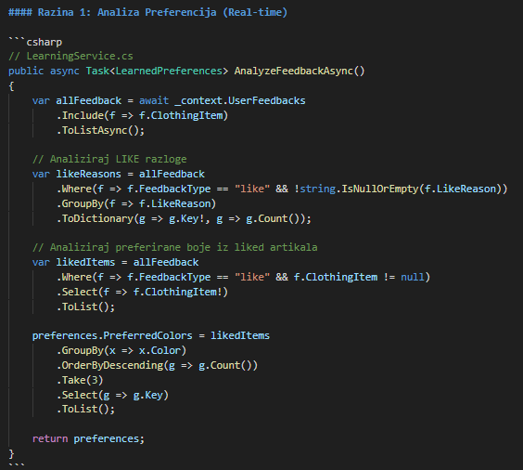
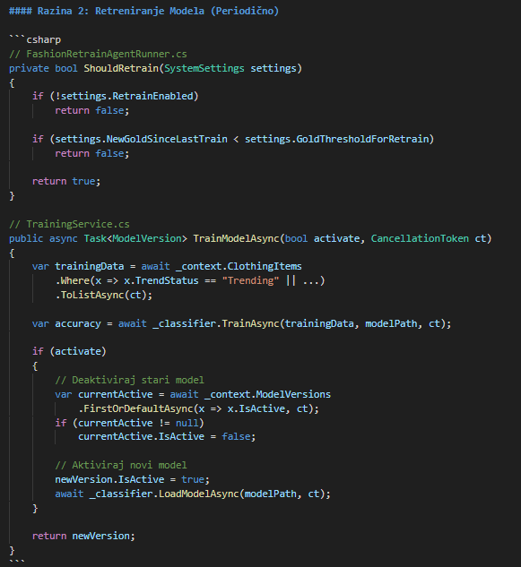

3.5 Kompletan Ciklus – Dijagram
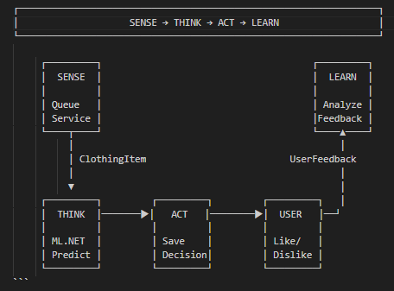

4. METODOLOGIJA RADA SA LLM-om

4.1 Korištenje AI Asistenta u Razvoju
Principi Korištenja
- Iterativni pristup - Male, inkrementalne promjene
- Verifikacija - Provjera generiranog koda
- Kontekstualizacija - Pružanje relevantnog konteksta
- Kritičko razmišljanje - Ne prihvatati slijepo sve sugestije
Tipovi Pomoći od LLM-a
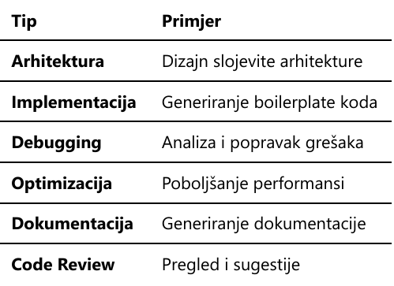

4.2 Primjeri Interakcije
Primjer 1: Dizajn Arhitekture
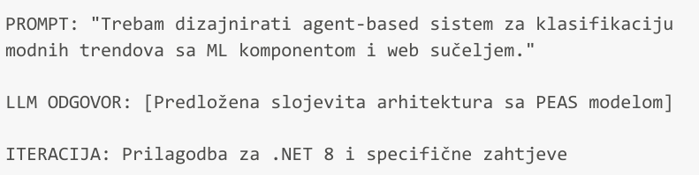
Primjer 2: Implementacija ML Pipeline-a
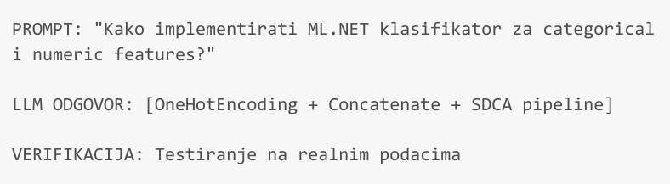
Primjer 3: Debugging
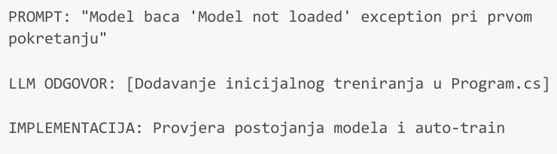

4.3 Best Practices
✅ DO:
- Pružiti jasan kontekst i postojeći kod
- Tražiti objašnjenje, ne samo kod
- Verifikovati rješenja prije primjene
- Koristiti inkrementalni pristup
❌ DON'T:
- Slijepo copy-paste bez razumijevanja
- Davati preopširne promptove
- Ignorirati warning-e i edge case-ove
- Očekivati perfektna rješenja

5. ITERATIVNI RAZVOJ

5.1 Razvojne Faze
Faza 1: Core Apstrakcije
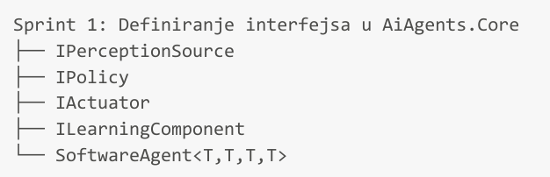
Faza 2: Domenski Model
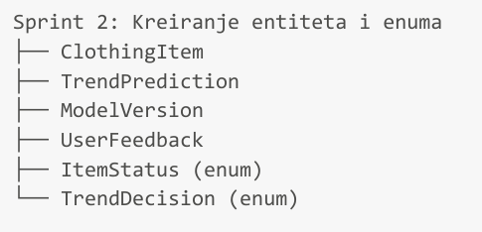
Faza 3: ML Komponenta
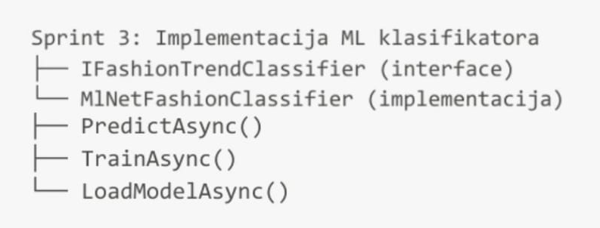

Faza 4: Servisi i Runneri
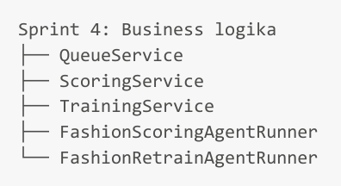
Faza 5: Web UI
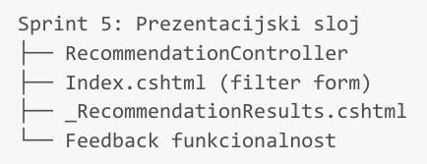
Faza 6: Learning
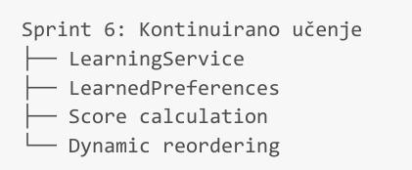

6. MOGUĆA PROŠIRENJA (FUTURE WORK)

6.1 Kratkoročna Proširenja (v2.0)
1. Multi-User Support
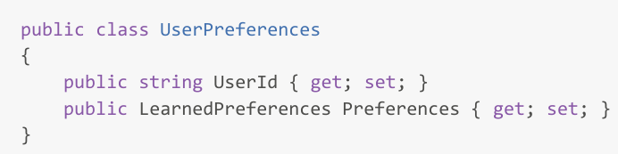
Svaki korisnik ima svoje preferirane boje, materijale, itd.
2. A/B Testing
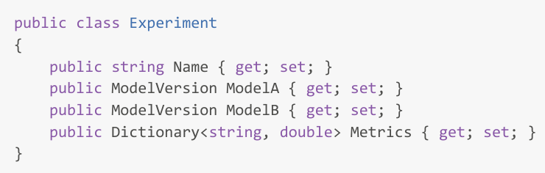
Testiranje različitih modela i pragova.
3. Explanation (Explainable AI)
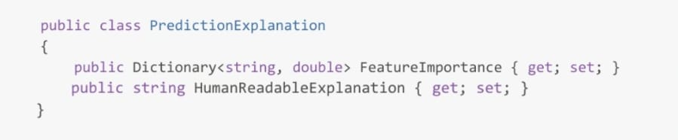
Objašnjenje zašto je artikl preporučen

6.2 Srednjoročna Proširenja (v3.0)
1. Deep Learning Model
Zamjena SDCA sa neural network modelom za bolje performanse:
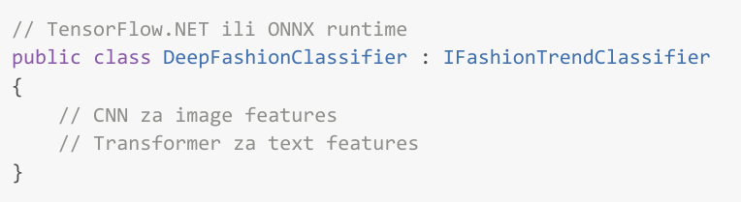
2. Image-Based Classification
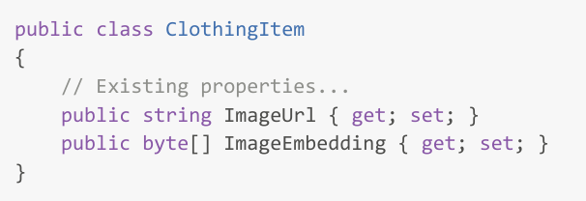
Korištenje slike artikla za klasifikaciju.
3. Real-Time Trend Detection
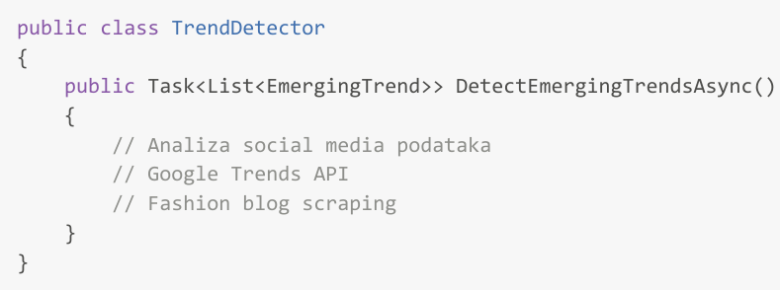
4. Recommendation Engine
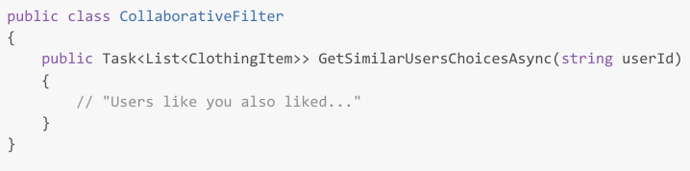

6.3 Dugoročna Proširenja (v4.0+)

1. Multi-Modal Agent
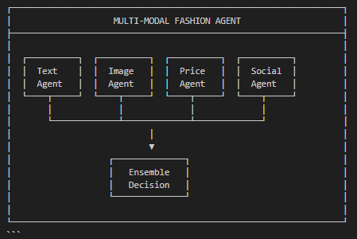
2. Natural Language Interface
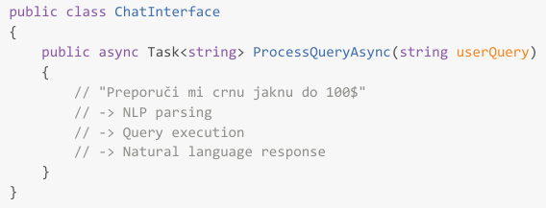
3. Autonomous Supply Chain Agent
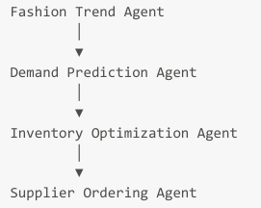

6.4 Tehnička Poboljšanja
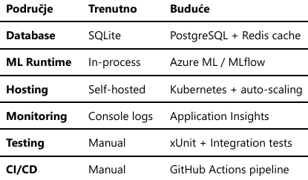

7. ZAKLJUČAK

7.1 Sažetak Projekta
Fashion Trend AI Agent je uspješno implementiran kao:
✅ Funkcionalan AI agent koji autonomno procesira i klasificira odjevne predmete
✅ Self-improving sistem koji uči iz korisničkog feedbacka
✅ Modularno rješenje sa jasnom separacijom komponenti
✅ Production-ready aplikacija sa web sučeljem

7.2 Ključni Doprinosi
- Generička Agent Arhitektura (AiAgents.Core)
- Ponovno upotrebljiva za druge domene
- Čisti SOLID principi
- ML Integration Pattern
- Interface-based pristup
- Lako zamjenjiv klasifikator
- Kontinuirano Učenje
- Real-time analiza preferencija
- Periodično retreniranje modela
- Human-in-the-Loop
- Feedback mehanizam Pending
- Review za nesigurne slučajeve

Naučene Lekcije
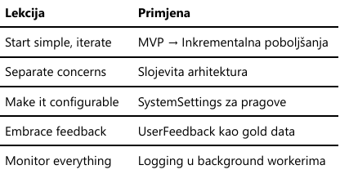

7.4 Metrije Uspjeha
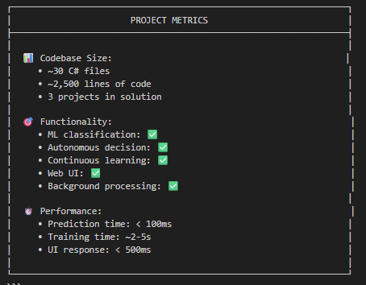

7.5 Završna Riječ
Ovaj projekt demonstrira kako se mogu kombinirati:
- Tradicionalne softverske inženjerske prakse (SOLID, Clean Architecture)
- Moderne ML tehnologije (ML.NET)
- Agent-based paradigma (Sense-Think-Act-Learn)
u funkcionalno rješenje koje rješava stvarni poslovni problem - automatizaciju identifikacije modnih trendova. Sistem je dizajniran za proširenje i može poslužiti kao temelj za kompleksnije AI rješenja u budućnosti.

7.6 Izvori
- Russell, S. & Norvig, P. (2020). Artificial Intelligence: A Modern Approach (4th ed.)
- Microsoft ML.NET Documentation
- ASP.NET Core Documentation
- Entity Framework Core Documentation

8. Dodatna dokumentacija
Dijagram: Kompletni WorkFlow
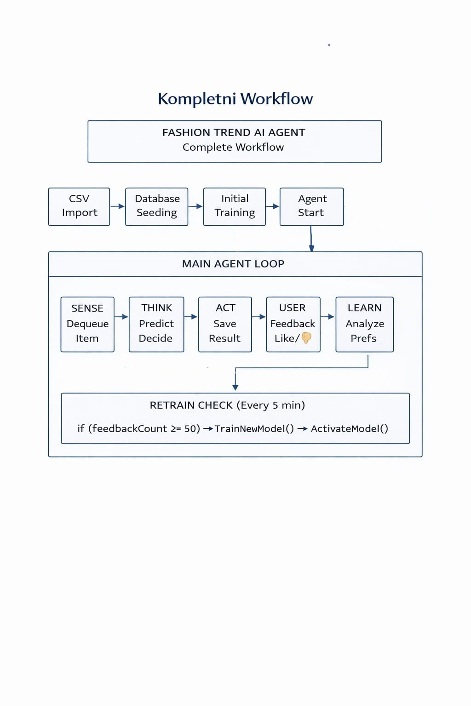

Dijagram: Decision Flow
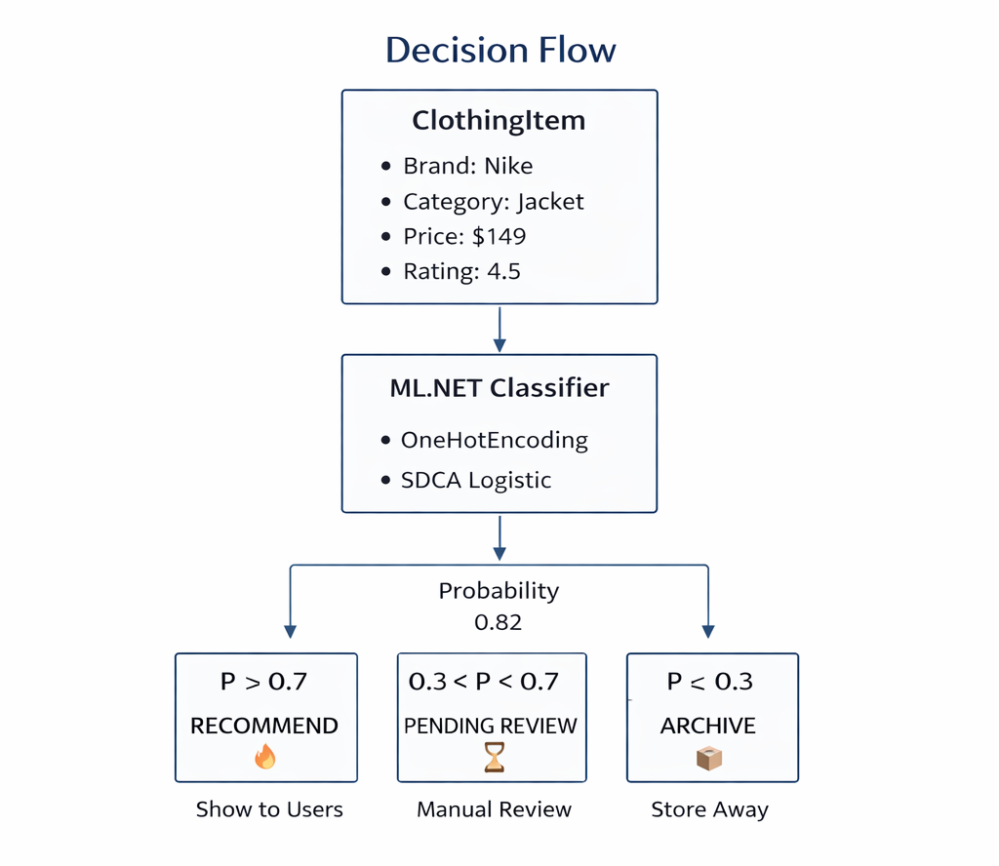

Komande za Pokretanje
```bash
# 1. Clone repo
git clone <repo-url>
cd AI_Agent
# 2. Restore packages
dotnet restore

# 3. Build
dotnet build
# 4. Run
cd "AiAgents. FashionAgent. Web"
dotnet run
# 5. Open browser
# https://localhost:7xxx
```
(ili samo pokrenuti .sln file iz foldera?)

